

Manter Motivo de Retorno do Registro do Negativador
O objetivo desta funcionalidade é manter o motivo de retorno de um registro feito pelo negativador. Ela pode ser acessada via Menu de sistema, através do caminho: GSAN > Cobranca > Negativação > Manter Motivo de Retorno do Registro do Negativador.
Feito isso, o sistema visualiza a tela de filtro abaixo:

Observação
Informamos que os dados exibidos nas telas a seguir são fictícios, e não retratam informações de clientes.
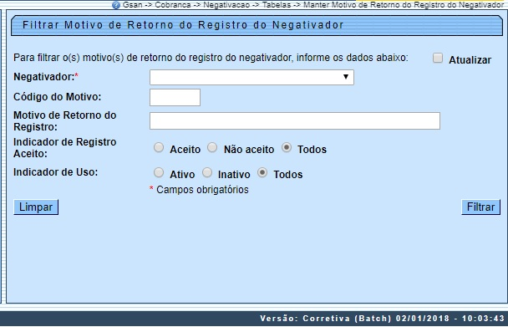
Acima, o sistema exibe a tela de filtro. No campo Negativador, selecione obrigatoriamente órgão negativador cadastrado. Depois, informe os demais campos que julgar necessários e clique no botão . O sistema apresenta uma lista de motivos de retornos do navegador selecionado.
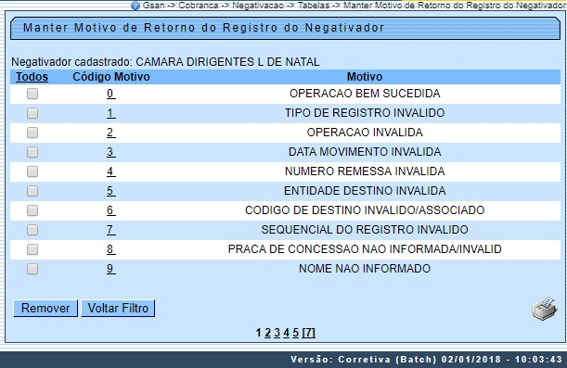
Acima, temos os motivos que atenderam aos parâmetros informados no filtro. Para atualizá-los, clique no link do campo Código Motivo. Para remover um ou mais itens, marque no(s) checkbox(s) correspondente(s), ou para remover todos clique no link Todos, em seguida, clique no botão .
Ao clicar no botão , o sistema gera o relatório contendo os motivos cadastrados, conforme modelo apresentado AQUI.
Para atualizar um item, clique no link do campo Código Motivo. Feito isso, o sistema exibe a tela a seguir.
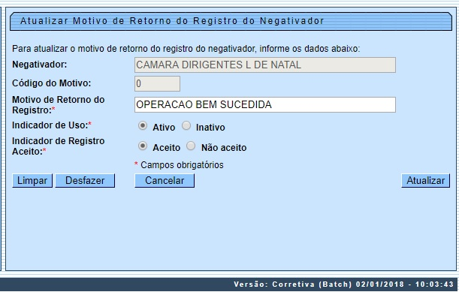
Faça as modificações que julgar necessárias e, em seguida, clique no botão . Durante o preenchimento dos campos, o sistema executa algumas validações das informações. São elas:
- Verificar preenchimento dos campos:
  - Caso o usuário não informe o conteúdo de algum campo necessário à atualização do código do motivo de exclusão do negativador, é exibida a mensagem Informe << nome do campo que não foi preenchido >>.
- Atualização realizada por outro usuário:
  - Caso o usuário tente atualizar o código de um motivo de exclusão do negativador já atualizado durante a manutenção corrente, o sistema exibe a mensagem Esse(s) registro(s) foi(ram) atualizado(s) ou removido(s) por outro usuário durante a operação. Realize uma nova manutenção.
- Motivo de Retorno do Registro do Negativador possui vínculos no sistema:
  - Caso o usuário tenha selecionado um Motivo de Retorno do Registro do Negativador que possua outros vínculos no sistema, o sistema exibe a mensagem Não é possível excluir o(s) motivo(s) de retorno do registro do Negativador(es) selecionado(s) devido a vínculos com outras informações.
- Verificar a existência do motivo correspondente a registro aceito:
  - Caso a opção selecionada pelo usuário corresponda a Aceito e exista algum motivo de retorno correspondente a registro aceito, será exibida a mensagem Motivo correspondente a registro aceito já existe no cadastro.
- Verificar sucesso da transação:
  - Caso o código de retorno da operação efetuada no banco de dados seja diferente de zero, é exibida a mensagem conforme o código de retorno.

MODELO DE RELATÓRIO: MOTIVOS DE DE RETORNO DE REGISTRO DO NEGATIVADOR
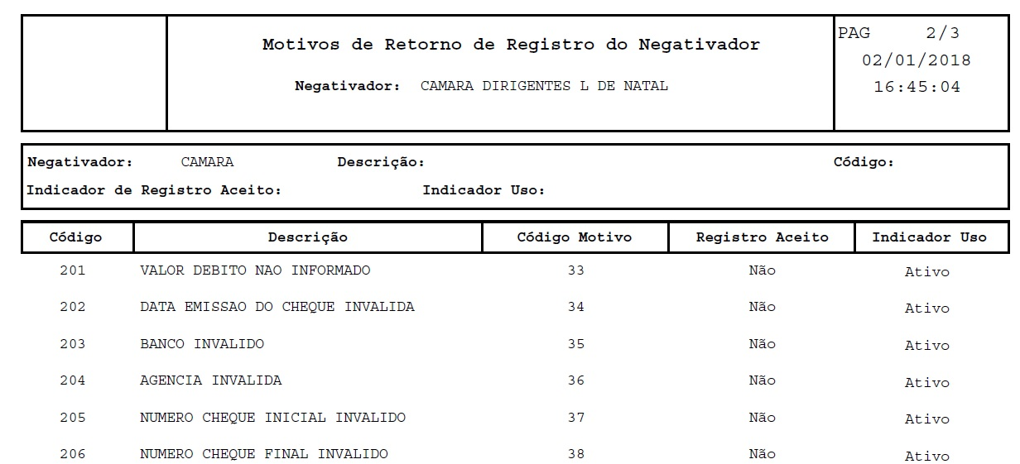

Tela de Sucesso
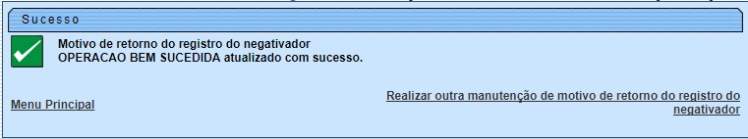

Preenchimento dos Campos
Campo | Preenchimento dos Campos
Negativador | Este campo será exibido pelo sistema e não permite alteração.
Código do Motivo | Este campo será exibido pelo sistema e não permite alteração.
Motivo de Retorno do Registro | Campo obrigatório - Informe o Motivo de Retorno do Registro, com no máximo 3 (três) dígitos, o sistema verifica a existência do código do motivo no cadastro.
Indicador de Uso | Campo obrigatório - Informe a opção Ativo para o motivo que se encontra disponível para uso no sistema, caso contrário, informe a opção Inativo.
Indicador de Registro Aceito | Campo obrigatório - Informe o Indicador de Registro Aceito Aceito para indicar o aceite o retorno para o item cadastrado, caso contrário, marque a opção Não Aceito.

Funcionalidade dos Botões
Botão | Descrição da Funcionalidade
 | Ao clicar neste botão, o sistema comanda a execução do filtro, com base nos parâmetros informados.
 | Ao clicar neste botão, o sistema limpa o conteúdo dos campos na tela.
 | Ao clicar neste botão, o sistema remove um ou mais itens marcados nos checkboxs.
 | Ao clicar neste botão, o sistema retorna à tela de filtro.
 | Ao clicar neste botão, o sistema comanda a geração do relatório MOTIVOS DE DE RETORNO DE REGISTRO DO NEGATIVADOR.
 | Ao clicar neste botão, o sistema desfaz o último procedimento realizado.
 | Ao clicar neste botão, o sistema cancela a operação e retorna à tela principal.
 | Ao clicar neste botão, o sistema comanda a atualização nas bases de dados.

Referências
Manter Motivo de Retorno do Registro do Negativador

Termos Principais
Cobrança
Negativação
Clique aqui para retornar ao Menu Principal do GSAN.

